
成绩：

总 结 报 告

课程名称：Python程序设计
任课教师：程媛
姓 名：蔡昆凌
专 业：计算机科学与技术
班 级：计算机16-9
学 号：1604010901

计算机科学与技术学院

2018 年 12 月 10 日
- 需求分析
实现时使用图形界面、多线程、文件操作、数据库编程、网络编程、统计绘图六项技术。
1. 数据采集
（1）用wxPython实现GUI界面，包括登录界面、爬虫界面。爬虫界面上包含：
1）复选框：选择网站页面上要爬取的元素,包括电影名、评论、导演、主演、论坛讨论、电影别名；
2）下拉列表：选择开启几个多线程进行爬虫，选择爬取电影类型，排序方式
3）scrolledtext：爬虫结果汇总，包括运行时间，爬取结果，运行状态，爬取数量 等数据；
（2）以豆瓣电影为主页面爬取数据深入页面三个层次。并采取多线程方式实现爬虫。
第一层次：电影分类列表，包括标签热门、最新、经典、可播放、豆瓣高分、冷门佳片、华语、欧美、韩国、日本、动作、喜剧、爱情、科幻、悬疑、恐怖、动画，并有三个可选择电影排列顺序：评价、最新、时间
第二层次：电影的详细信息，包括上映年份、片名、导演、编剧、主演、类型、制片国家地区、语言、上映日期、片长、别名、IMDB编号、评分、评价人数、页面网址
第三层次：包括该电影的短评、论坛讨论标题、爬取电影主演个人信息，包括姓名、性别、星座、出生日期、出生地、职业、简介信息
（3）将爬取的数据存储至数据库中。并将爬虫日志（本次数据采集起止时间、采用的线程数、爬取多少条数据，总共用时多长时间等）写到文件中。

2. 数据分析
数据统计分析：
分析爬取的数据中悬疑类、剧情类、恐怖类的电影所占比例是多少，并用直方图、饼图展示结果。
对爬取过程中产生的数据进行分析：
同样为3线程数条件下，爬取数据条数与所用时长间的散点关系图；爬取数据条数同样为40条时，使用线程数与所用时长间的关系图；得出结论，线程数一定时，时间与数量成正比，数量一定时，线程数和时间成反比。
- 设计方案
- 整体B/S（客户端/服务器端）结构
使用wxpython实现登陆，包括用户名标签，用户名输入文本框，密码标签，密码输入文本框，登陆按钮、注册按钮。在输入相关信息后，点击登陆即链接数据库查询用户名与密码，并判断是否匹配，匹配则调用客户端窗口，否则提示“账号密码错误”。点击注册即可向数据库中插入用户名与密码，并查询是否存在相同用户名，若已存在提示“该用户名已存在”，并可以重新输入用户名与密码进行注册。
客户端输入账号密码登陆后进入，整体框架上客户端和服务器端没有代码相互调用上的直接关系。而是由客户端整合用户选择的数据要求通过socket发送至服务器端，由服务器端调用并运行爬虫程序，并将结果存储后发送回客户端。
客户端
通过socket向服务器端发送请求
服务器端收到消息
启动爬虫程序
将爬取结果通过socket连接发送回客户端，并在客户端中展示

图1
2.客户端结构
选择相应爬虫要求，包括爬取类型，排序方式，线程数，页数等信息。点击“启动”开始爬虫，点击“导出数据”将读取数据库内容生成Excel表格。点击“数据分析图”将读取数据库信息，分析整理后制作电影类型饼状图与直方图，点击“线程散点图”将读取数据库信息，制作线程与数据量与时间关系散点图。
客户端在点击启动后将获取所有用户填写的爬虫要求打包成列表，并通过socket发送到服务器端，之后通过socket监听服务器端传回的结果消息，接受结果消息将显示在scrolledtext中汇总。
客户端主界面
客户端主界面
分析电影数据
导出数据
分析线程数据
填写相关要求
启动爬虫
图2
登陆成功
- 服务器端结构
服务器端作为后台程序状态不显示在客户端中，其结构实现了对客户端访问的监听，并根据指令开始爬虫程序。
在客户端发送启动爬虫的指令并发送要求的数据包后，服务器端监听收到消息，并调用spider爬虫主程序。Spider程序中将获取豆瓣电影主页面作为入口地址，并使用单线程获取主页面上所有待爬电影的url地址，存储在列表中。
接着遍历该列表，将列表中电影总数平均分成线程数的份数，每个线程被分配到:电影总数/线程数 个电影进行详细页面爬取。
在每个线程上，单独对多个电影页面进行爬取，获得的信息存储到字典中，并经过函数整理打包成字符串回传给客户端，并在滑动文本框中显示
在回传给客户端之前，服务器端完成了对数据的爬取，分类整理，调用存储函数链接数据库将数据插入到数据库中。并将存储状态，返回给客户端。
在结束所有数据爬取后，返回end标志给客户端，客户端计算整个爬虫过程所用时间。并反馈到scrolledtext上，最终记录整个爬虫过程的所有数据写入日志文件中。并连接数据库将相关日志信息插入库中。
其中爬取方式有快速爬取及完整爬取，用于对第三层演员个人信息的爬取控制。若选择简单快速爬取，对于一部电影只采集第一位主演的个人信息，考虑到豆瓣网所收集的主演信息并不完整，因此靠后的主演个人信息内容可用性并不高，并且内容缺乏严重，同时，因为对同一部电影深入第三层快速进入多个演职员的个人信息页面，容易触发豆瓣网站的反爬机制，封锁IP，因此若是完整爬取需要对爬取速度进行间歇性暂停控制，这样就造成了完整爬取大量演职员信息时耗费更多时间。考虑到对内容质量以及爬取效率的优化，建议用户使用快速爬取，当然也可以根据个人需要选择完整爬取
最后，在数据插入部分，无论是电影信息还是演职员表信息，都对数据进行了重复检测，以防止大量重复数据被在多次爬取时重复插入。

启动爬虫
客户端打包信息并传送到服务器端
服务器端接受数据，调用爬虫程序
爬虫程序获取入口地址页面信息
将url信息分装多份分法给每个线程
线程爬取列表中分发到的url
线程爬取列表中分发到的url
线程爬取列表中分发到的url
整理后加锁链接数据库插入信息

整理后加锁链接数据库插入信息

整理后加锁链接数据库插入信息
将字典信息整理成字符串，通过socket回传给客户端
客户端显示相关信息，并在结束所有进程后写入日志
爬虫程序结束

图3
- 实现细节
KuroNeko.py
主程序：调用启动客户端登陆界面，并启动服务器端进行监听
s=KuroNeko_Spider_Server.SpiderServer()
threading.Thread(target=s.startServer, args=()).start()
LoginFrame = loginFrame(None)
LoginFrame.Show()
app.MainLoop()
KuroNeko_Spider_GUI.py
客户端程序：连接向服务器端发送请求，并等待服务器端回传结果
startSpider → showLog
导出数据
exportData→writeXls
统计数据并绘制直方图、饼图
matplotlib_show→count_type
KuroNeko_Spider_Server.py
服务器端程序：接收客户端请求，启动爬虫程序
startServer→startSpiderInfo
Login_to_Spider.py
登陆程序：包括登陆、注册功能
Save_Show_Pic.py
绘图保存程序：负责将绘制出的数据分析图存储至桌面，实现同时查看两张图
Spider_Engine.py
爬虫程序：爬取内容整合后存储至数据库，并回传结果至客户端
startSpiderInfo→getHotMovieUrlList→getMovieDetailInfo_list→getMovieDetailInfo→saveDatabase→connClient

- 运行结果
1.登陆界面：
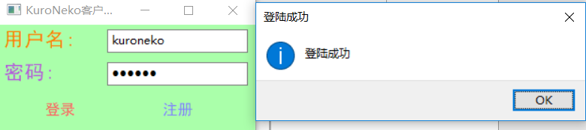
图4
2.客户端界面：
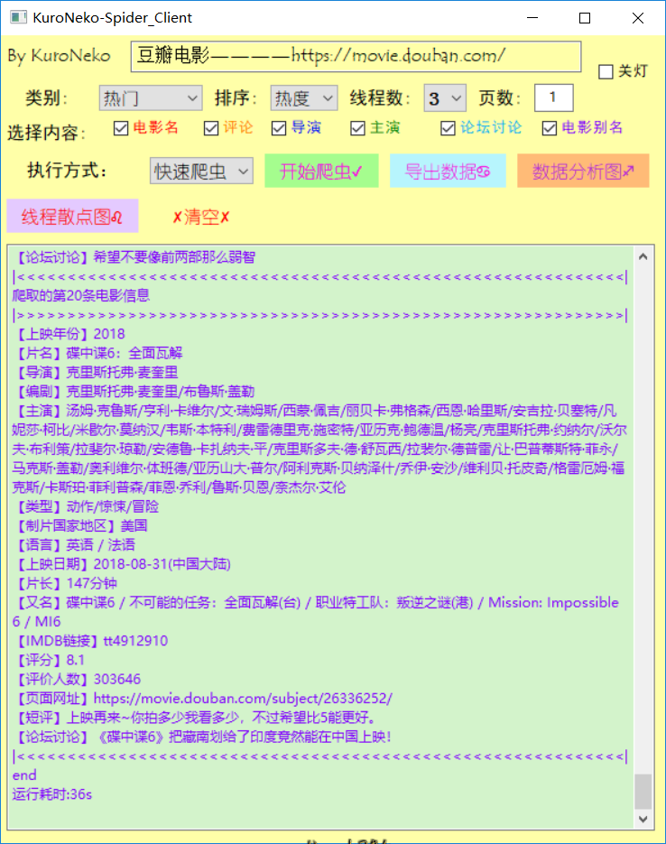
图5
客户端爬取界面，其中滚动文本框中内容的字体颜色会根据客户端状态而改变，当初始化客户端并连接服务器端成功时，字体为蓝色，连接失败时字体显示红色，当连接成功并执行爬取任务的过程中字体显示为橙色，当结束爬虫时字体显示为紫色

2.数据库存储：
使用MySQL数据库管理并存储数据
（1）【登陆用户表】用户名[主键]，密码
（2）【电影信息表】电影标号，上映年份、片名、导演、编剧、主演、类型、制片国家地区、语言、上映日期、片长、别名、IMDB链接、评分、评价人数、页面网址、短评、话题
（3）【演员表】id标号，姓名、性别、星座、生日、出生地、职业、简介
（4）【客户端日志表】线程数、数据量、时间
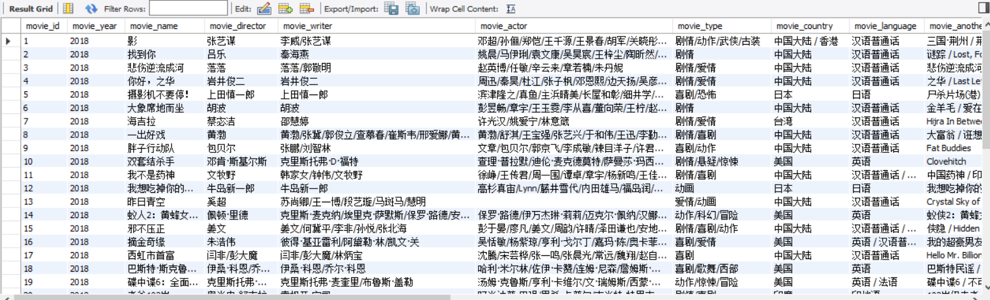
图6：电影信息表
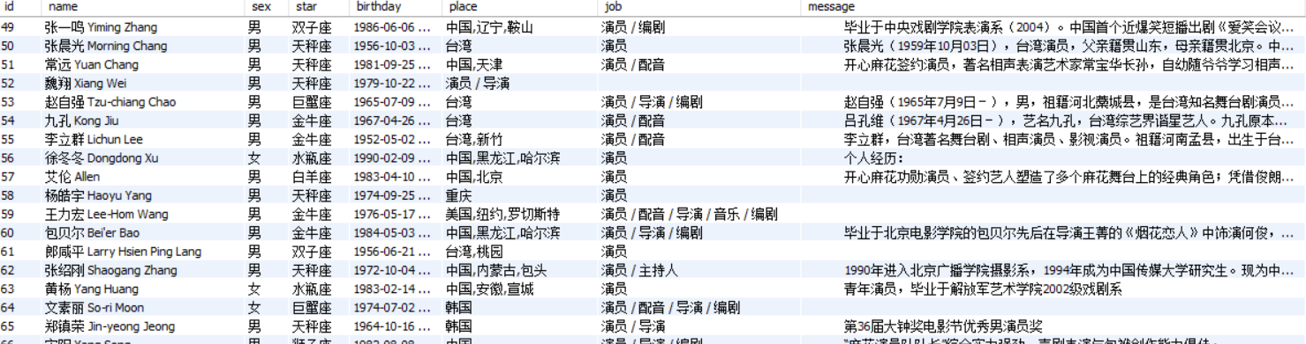
图7：演职员信息表
3.数据分析：
电影数据分析：对电影类型进行分类计数，并计算所占比例，绘制出直方图与饼状图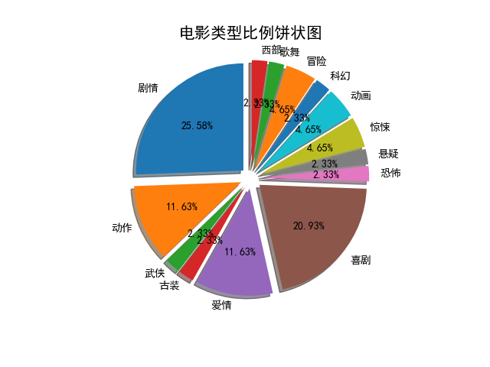
图8
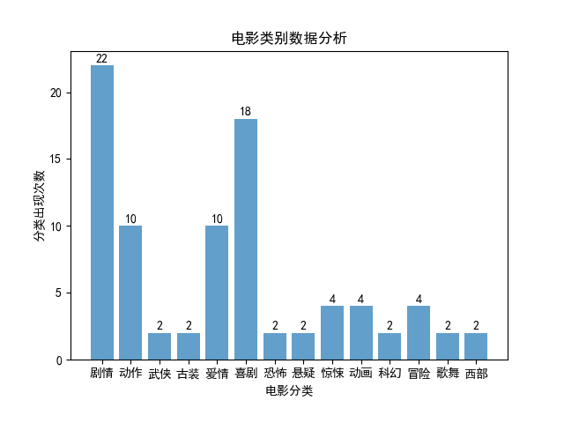
图9
线程-数据量-时间数据分析：
相同线程下（如线程数同为3时）数据量与所用时间关系图
相同数据量下（如同为40条数据时）线程数与所用时间关系图
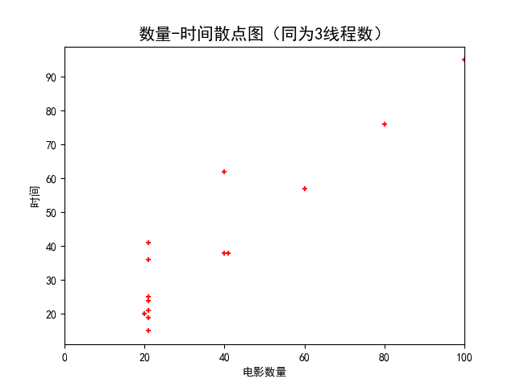
图10
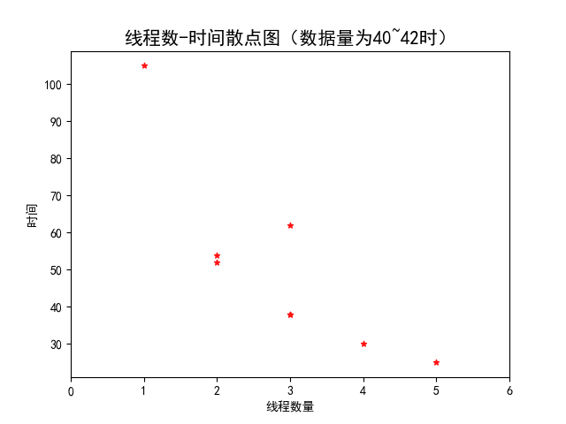
图11
4.日志信息
保存每次爬取的起止时间，线程数，爬取数据量，用时信息
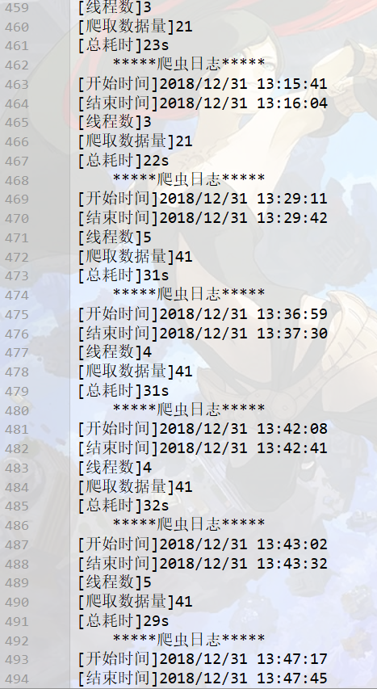 图12
5.导出数据
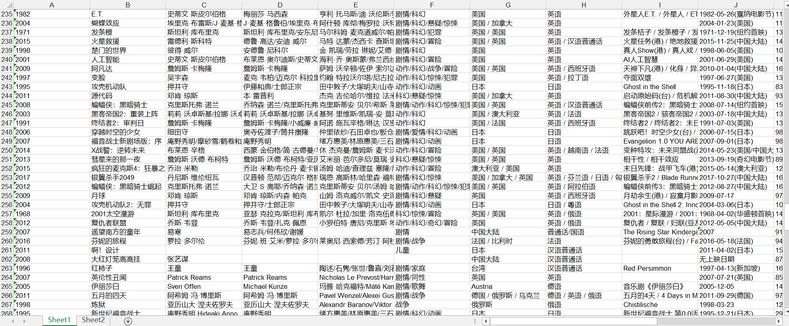图13
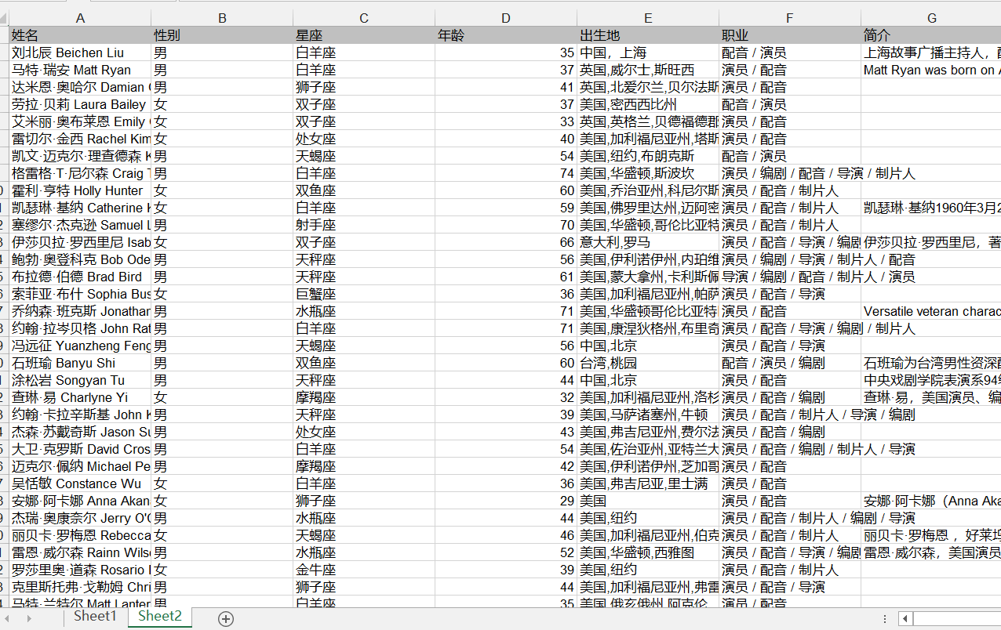图14

